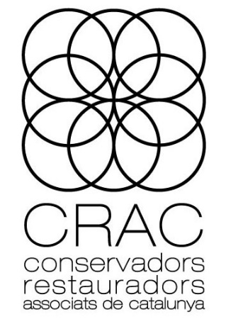
Documentar en la conservación-restauración
Métodos y nuevas tecnologías
XVI REUNIÓN TÉCNICA DE
CONSERVACIÓN-RESTAURACIÓN

12 y 13 de noviembre de 2020
Museo del Diseño, Barcelona

Modelo de resumen para las contribuciones (máximo 500 palabras) a devolver al correo electrónico: reuniotecnica@cracpatrimoni.com

Título:

Autor (es):
Profesión:
Correo postal:
Teléfono de contacto:
Correo electrónico:

Introducción:

Tema por desarrollar:

Conclusiones:

